Муниципальное бюджетное дошкольное
образовательное учреждение детский сад
комбинированного вида №9 г. Амурска
Амурского муниципального района
Хабаровского края

Методическая разработка
«Ознакомление детей старшего возраста с музыкальной грамотой через использование интерактивных игр»

Орёл Ольга Владимировна
Музыкальный руководитель

Нашу повседневную жизнь уже невозможно представить без информационно – коммуникационных технологий. Их использование при проектировании воспитательно-образовательного процесса в дошкольном образовательном учреждении – одно из самых актуальных направлений в дошкольной педагогике.
Компьютер, мультимедийные формы, как инструменты для обработки информации могут стать мощным техническим средством обучения, коммуникации, необходимыми для совместной деятельности педагогов, родителей и дошкольников. Мультимедиа – занятия, которые проводятся с использованием компьютер игр - пособий, позволяют интегрировать аудиовизуальную информацию, представленную в различной форме (видеофильм, анимации, слайды, музыка), стимулируют непроизвольное внимание детей благодаря возможности демонстрации явлений и объектов в динамике.
Учитывая то, что дошкольный возраст чрезвычайно важен для развития музыкально способностей детей, я пришла к выводу о необходимости развивать у каждого ребенка эти способности различными методами и средствами, в том числе через применение и использование информационно – коммуникативных технологий, которые позволяют в наиболее доступной и привлекательной, игровой форме, достигнуть нового качества знаний, развить логическое мышление детей, максимально способствуя повышению качества музыкального образования среди дошкольников.
Современный ребёнок требует иных путей передачи знаний, при которых он сам становится активным участником образовательного процесса.
Поэтому, образование может быть продуктивным, если в его содержание будут заложены потребности современных детей, а процесс обучения и воспитания будет осуществляться с учётом их особенностей, потенциала и возможностей. А для этого педагог должен уметь и использовать в своей профессиональной деятельности инновационные технологии воспитания и обучения, в которых ребёнок будет развивать воображение и творческие способности, проявлять познавательную инициативу, удовлетворять свою потребность к самореализации. Одной из таких технологий является ИКТ и интерактивная доска.
В образовательной области «Художественно – эстетическое развитие» применение ИКТ и интерактивной доски раскрывает большие возможности для обучения детей музыкальной грамоте, значительно оживить совместную образовательную деятельность с детьми. Красочные познавательные презентации, видеофильмы, помогают разнообразить процесс знакомства детей с музыкальной грамотой, сделать встречу с музыкой более яркой, интересной.
Исходя из этого, я определила цель: обучение детей музыкальной грамоте в доступной игровой форме - посредством интерактивных игр.
Для реализации поставленной цели определены следующие задачи:
1.Разработать, усовершенствовать игры на развитие музыкальной грамоты, обеспечивающих последовательное развитие музыкальных способностей в условиях образовательной деятельности.
- Апробировать изготовленные музыкальные интерактивные игры по обучению детей музыкальной грамоте в процессе музыкальной деятельности.
При создании мультимедийных пособий мною используются следующие компьютерные программы:
- VegasPro 13 ( программа для создания видео, добавления музыки, переходов, анимации и различных эффектов);
- Nero 10 (программа записи на электронный носитель);
- ScreenMedia (интерактивная доска)
Владение этими программами подтолкнуло меня к идее создания мультимедийных учебно – методических пособий под названием «Игровая музыкальная грамота», которая разработана в соответствии с ФГОС, с учётом принципов комплектности, вариативности; обеспечения единства воспитательных, развивающих и обучающих задач процесса образования детей дошкольного возраста, принципы интеграции образовательных областей в соответствии с возрастными возможностями и особенностями воспитанников.
Музыка – это движение звуков, различных по высоте, тембру, динамике, длительности, определенным образом организованных в музыкальных ладах (мажорном, минорном), имеющих определенную эмоциональную окраску, выразительные возможности. Чтобы глубже воспринять музыкальное содержание, ребёнок должен обладать, способностью дифференцировать движущиеся звуки слухом, различать и воспринимать выразительность ритма.
Остановлюсь на некоторых играх и пособиях
Игра для старших дошкольников «Одинаковые звуки». Может использоваться как на музыкальных занятиях, так и во время подгрупповых и индивидуальных занятий.
Цель: Активизировать слуховое восприятие детей.
Задача:
Развивать способность находить два звука, одинаковые по высоте.
Можно дать детям дополнительное задание с усложнением – пропеть звуки на слог «ля» и сравнить их по высоте звучания, то решается ещё задача – развитие звуковысотного слуха.
Работа с презентацией:
Дети получают письмо от Феи Музыки, которое приносит птичка – почтовик. Выясняется, что Фею заколдовал злой Волшебник. Дети должны помочь Фее и расколдовать её, выполнив задание: найти два одинаковых по высоте звучания звука.
Взрослый нажимает нотку в центре слайда, и предлагает послушать звук. Затем нажимает на колокольчик, ребёнок определяет, имеет ли колокольчик такую же высоту звучания, как и нота. При нажатии левой кнопки на цветок, появляется анимационная картинка.
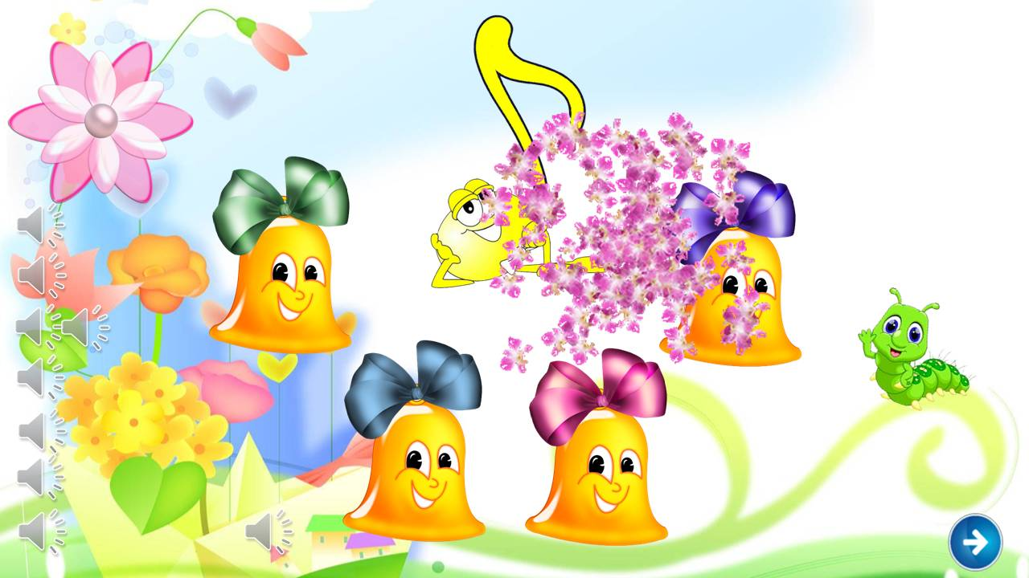

Игра для старших дошкольников на определении исполнительского состава «Новогодние шары»
Цель: формировать умение детей определять, в каком исполнении звучит песня: (соло, дуэт, трио, квартет, хор)
- Дед мороз готовит музыкальные шары для ребят. Задание:Помоги подобрать шар с правильным ответом;
- Послушай музыку, определи исполнителя (оркестр, хор, солист, дуэт) и выбери шарик с подходящим рисунком.
- Если задание выполнено правильно, то лишние шары исчезнут.

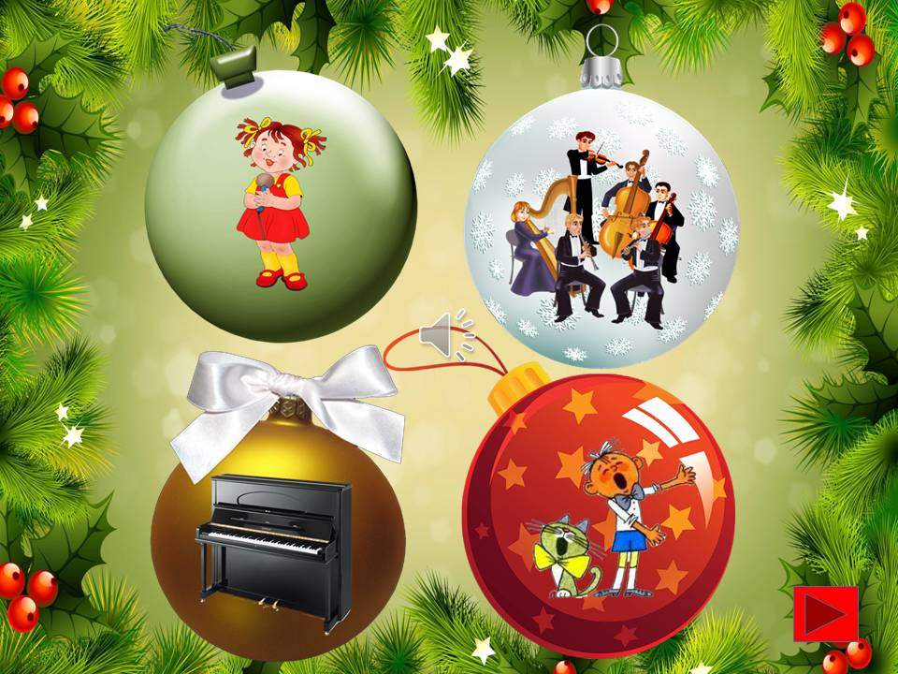

Игра на развитие ритмического слуха
«Петушок, курица и цыплёнок»
Цель: упражнять детей в различении трех ритмических рисунков.
Задачи:
Развивать ритмический слух;
Формировать умение различать длинные и короткие звуки.
Необходимо знание попевок «Петушок», «Курочка», «Цыпленок» Левкодимого.
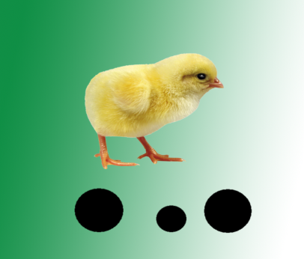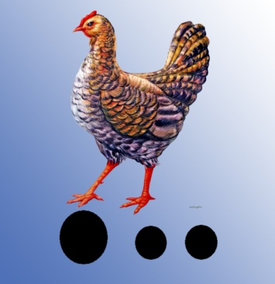

Интерактивная игра «Музыкальные загадки»
Детям читает загадка, когда правильно прозвучит отгадка, появляется на экране ответ и картинка.
Чёрные крючочки
на линейках сидят,
На линейках сидят,
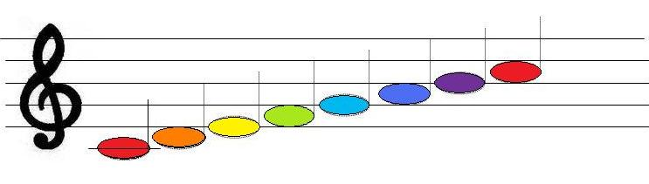песни петь нам велят!



Он оркестром управляет,
Радость людям доставляет.
Только палочкой взмахнёт
Музыка играть начнёт.
Он не врач, и не шофёр.
Кто же это?

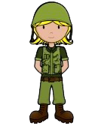Ритмослоги.

По - гра - нич - ник на по - СТУ
зорко смотрит в темноТУ.
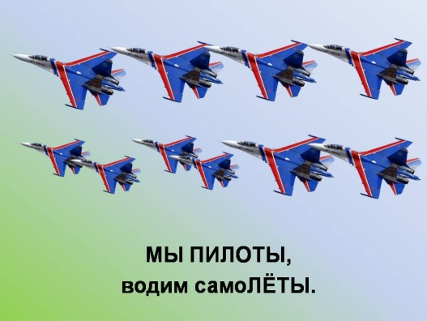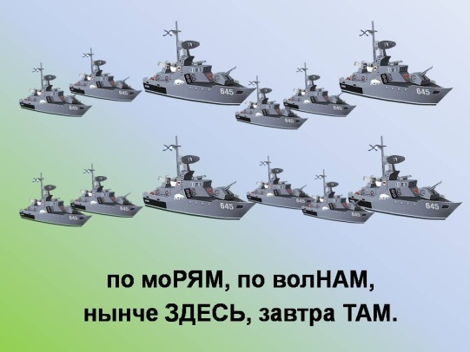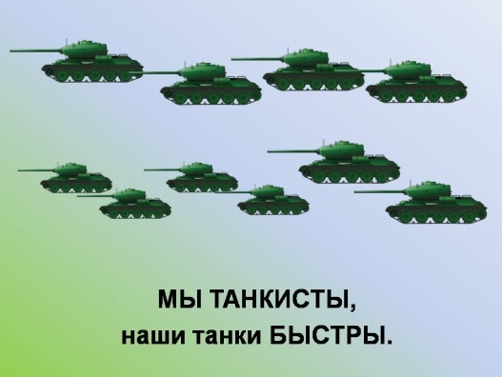

Программа PowerPoint, даёт возможность использовать на занятиях карты, рисунки, портреты композиторов, диаграммы, различные музыкальные игры: «Угадай мелодию», «В мир музыкальных инструментов», «Сказки шумелки» и так далее.
Применение интерактивной доски обеспечивает повышенную концентрацию внимания детей и удерживает их интерес на более длительное время. Образовательная деятельность организуется таким образом, что дети сами работают у доски, выполняя задания, например:
Из снеговиков, составить ритмический рисунок попевки.
Словно в белый пуховик, нарядился Снеговик.

это позволяет достичь наибольшего эффекта за счёт постановки ребёнка в позицию активного участника образовательного процесса.
Подобраны ритмы по временам года, к праздникам, например:
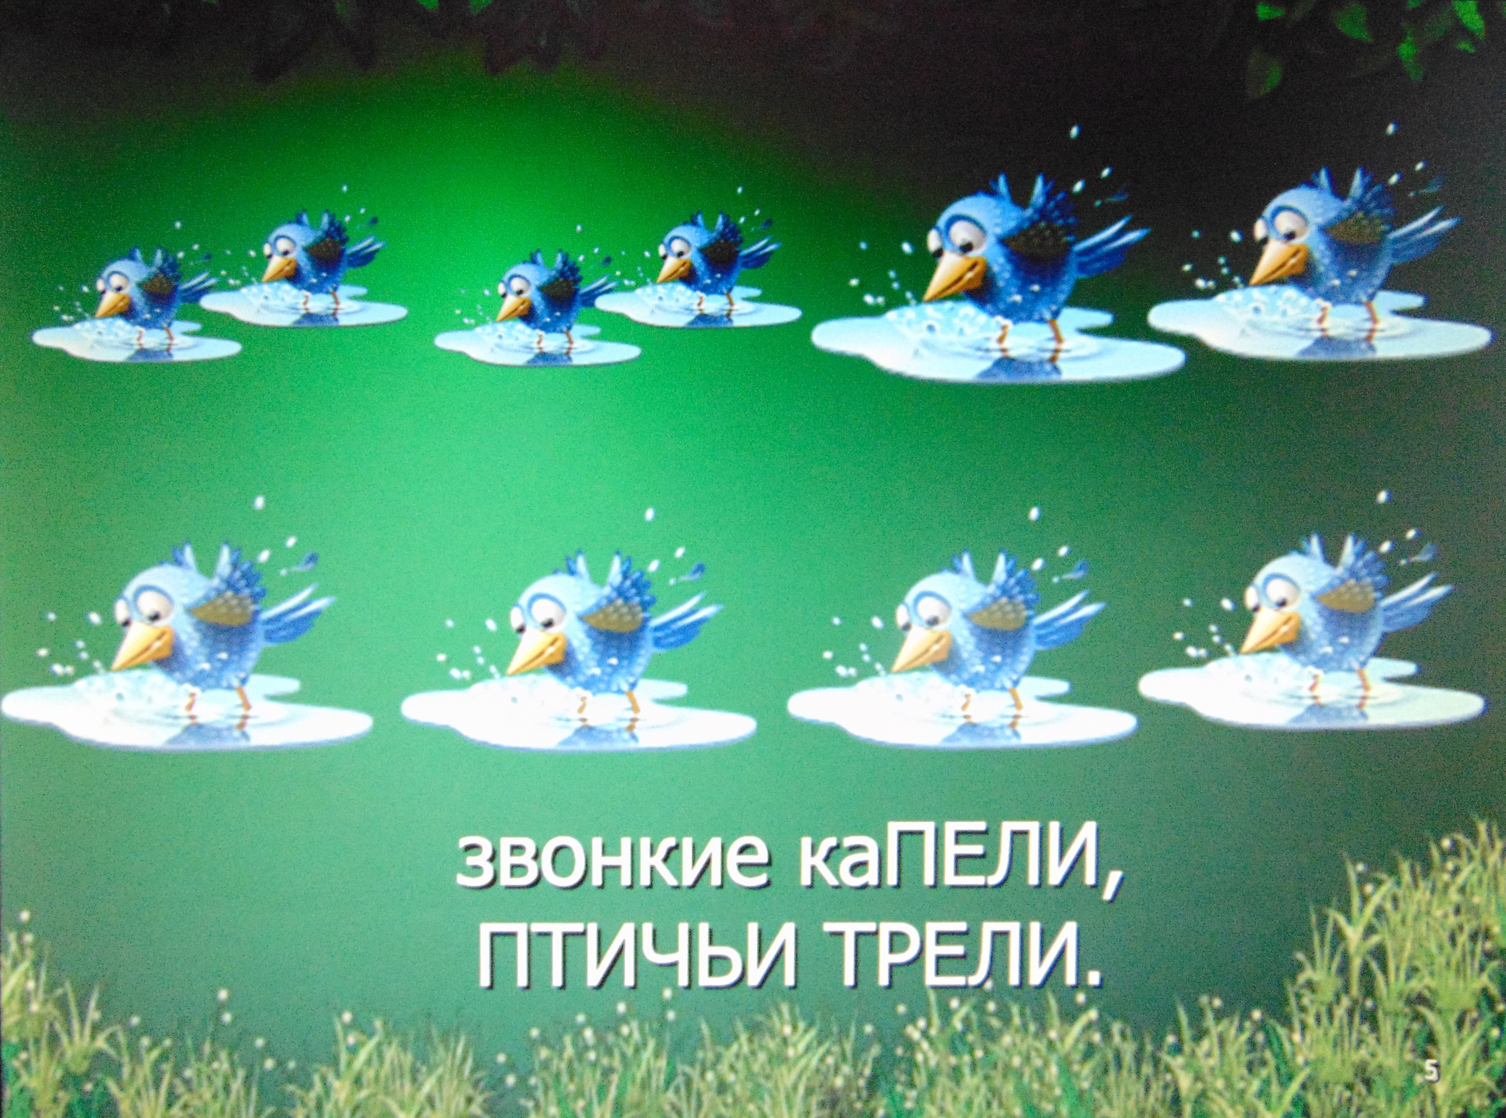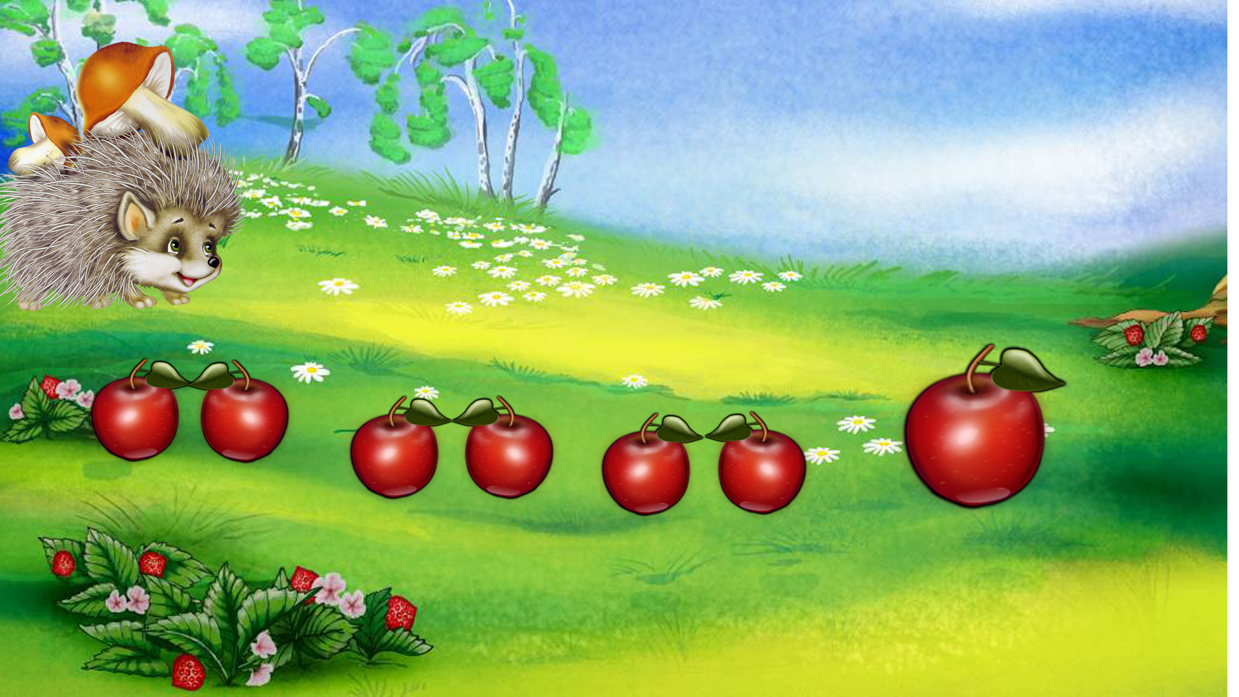

Использование интерактивной доски в совместной и самостоятельной деятельности ребёнка явилось одним из эффективных способов мотивации и индивидуализации обучения и создания благоприятного эмоционального фона.
Новизна средств вызывает удивление у дошкольников. Чудеса на экране, почти как чудеса в сказке. Всё это умножает силу воздействия, как педагогических приёмов, так и самого искусства.
Таким образом, реализуя информационные коммуникативные технологии в своей работе, можно с уверенностью сказать, что компьютер является эффективным техническим средством, при помощи которого можно значительно разнообразить воспитание и обучение и всесторонне развить ребёнка.
В результате обучения музыкальной грамоте, у детей повысился музыкально-ритмический и звуковысотный слух,

